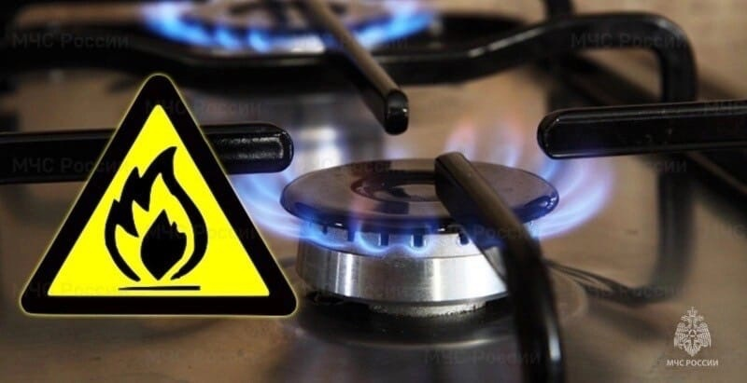

Правила безопасности при использовании газа в быту
ОНД и ПР по г.о. Люберцы напоминает о том, что, во избежание несчастных случаев при эксплуатации газовых приборов, необходимо соблюдать следующие правила и рекомендации:
- содержите газовую плиту в чистоте,
- не оставляйте рядом с плитой легковоспламеняющиеся предметы
- не оставляйте без присмотра работающие газовые приборы,
- не сушите вещи над ними,
- не используйте газовые приборы для обогрева помещения.
В случае утечки – не пользуйтесь открытым огнем, не включайте и не выключайте освещение, электроприборы, постарайтесь прекратить подачу газа, если это возможно, проветрите помещение и вызовите пожарных.
Помните, что Вы несете ответственность за исправность газового оборудования внутри квартиры. При продаже любой газовый аппарат должен быть снабжен инструкцией по эксплуатации. Лицо, устанавливающее аппарат, должно выдать Вам документ, удостоверяющий, что работы произведены в соответствии с техническими нормами и правилами безопасности.
Гибкие шланги должны быть по возможности короткими (не более 2 м). Убедитесь, что они плотно надеты на кран. Максимальный срок службы гибкого шланга - четыре года (предельный может быть проставлен на шланге), но осторожность требует заменять его каждые два года. Зажимной хомут шланга должен обеспечивать полную герметизацию, однако не старайтесь зажимать его слишком сильно, так как это может прорвать шланг и вызвать утечку газа.
Не забывайте, что применяемый в быту газ взрывоопасен, поэтому, при пользовании газовыми приборами, необходимо соблюдать правила пожарной безопасности!
Способы обнаружения утечки газа:
- На глаз. На поверхности мыльной воды, налитой вдоль газовых труб, в местах утечки образуются пузырьки.
- На слух. В случае сильной утечки газ вырывается со свистом.
- По запаху. Характерный запах, который выделяет газ, становится сильнее вблизи места утечки. Никогда не ищите место утечки газа с помощью открытого пламени, например, горящей спички. Постарайтесь прекратить подачу газа, если это возможно. Обязательно вызовите пожарных.
Запрещается:
- Допускать к пользованию газовыми приборами детей дошкольного возраста, лиц, не контролирующих свои действия и не знающих правил пользования этими приборами.
- Хранить в помещениях и подвалах порожние и заполненные сжиженными газами баллоны. Иметь в газифицированном помещении более одного баллона вместимостью 50 (55)л или двух баллонов 27 л (один из них запасной).
- Располагать баллоны против топочных дверок печей на расстоянии менее 2 метров от них.
- Пользоваться газом при неисправности газовых приборов, отсутствии тяги, обнаружении утечки газа, без проведения проверки состояния дымовых и вентиляционных каналов.
- Проведение газификации без соответствующих разрешений, привлечение случайных лиц для ремонта и перестановки газовых приборов. Все виды работ, связанные с газом, должны выполняться только специализированными организациями.

